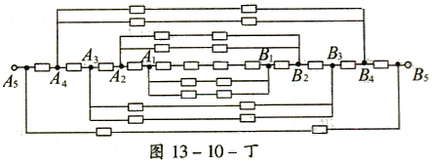

例11：如图13—11所示，用12根阻值均为r的相同的电阻丝构成正立方体框架。试求AG两点间的等效电阻。
解析：该电路是立体电路，我们可以将该立体电路“压扁”，使其变成平面电路，如图13—11—甲所示。
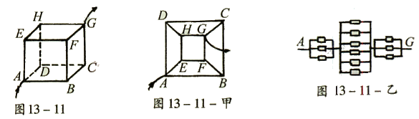

考虑到D、E、B三点等势，C、F、H三点等势，则电路图可等效为如图13—11—乙所示的电路图，所以AG间总电阻为 $R=\frac{r}{3}+\frac{r}{6}+\frac{r}{3}=\frac{5}{6}r$
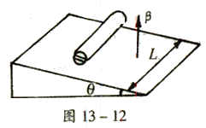
例12：如图13—12所示，倾角为θ的斜面上放一木
制圆制，其质量m=0.2kg，半径为r，长度L=0.1m，圆柱
上顺着轴线OO′绕有N=10匝的线圈，线圈平面与斜面
平行，斜面处于竖直向上的匀强磁场中，磁感应强度
B=0.5T，当通入多大电流时，圆柱才不致往下滚动？
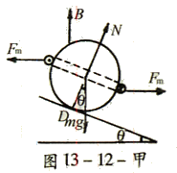
解析：要准确地表达各物理量之间的关系，
最好画出正视图，问题就比较容易求解了。如
图13—12—甲所示，磁场力F_{m}对线圈的力矩
为M_{B}=NBIL·2r·sinθ，重力对D点的力矩为：
M_{G}=mgsinθ，平衡时有：M_{B}=M_{G}
则可解得：$I=\frac{\text{mg}}{2\text{NBL}}=1\text{.}\text{96}A$

例13：空间由电阻丝组成的无穷网络如图13—13
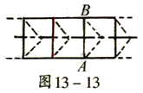
所示，每段电阻丝的电阻均为r，试求A、B间的等效
电阻R_{AB}。
解析：设想电流A点流入，从B点流出，由对称
性可知，网络中背面那一根无限长电阻丝中各点等电
势，故可撤去这根电阻丝，而把空间网络等效为图13—13—甲所示的电路。
（1）其中竖直线电阻r′分别为两个r串联和一个r并联后的电阻值，
所以 $r^{'}=\frac{2r⋅r}{3r}=\frac{2}{3}r$
横线每根电阻仍为r，此时将立体网络变成平面网络。
（2）由于此网络具有左右对称性，所以以AB为轴对折，此时网络变为如图13—13—乙所示的网络。
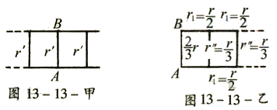

其中横线每根电阻为$r_{1}=\frac{r}{2}$ 竖线每根电阻为$r^{''}=\frac{r^{'}}{2}=\frac{r}{3}$
AB对应那根的电阻为$r^{'}=\frac{2}{3}r$ 此时由左右无限大变为右边无限大。
（3）设第二个网络的结点为CD，此后均有相同的网络，去掉AB时电路为图13—13—丙所示。再设R_{CD}=R_{n－1}（不包含CD所对应的竖线电阻）
则$R_{AB^{'}}=R_{N}$，网络如图13—13—丁所示。
此时 $R_{n}=2r_{1}+\frac{r^{''}R_{n−1}}{r^{''}+R_{n−1}}=2⋅\frac{r}{2}+\frac{\frac{r}{3}⋅R_{n−1}}{\frac{r}{3}+R_{n−1}}=r+\frac{{\text{rR}}_{n−1}}{r+3R_{n−1}}$
当$n→∞$时，R_{n}=R_{n－1} ∴ 上式变为$R_{n}=r+\frac{{\text{rR}}_{n}}{r+3R_{n}}=\frac{r^{2}+4{\text{rR}}_{n}}{r+3R_{n}}$
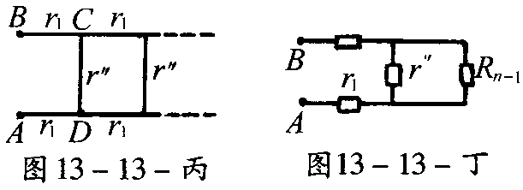
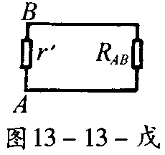

由此解得：$R_{n}=\frac{3+\sqrt{\text{21}}r}{6}r$ 即$R_{AB^{'}}=\frac{3+\sqrt{\text{21}}r}{6}r$
补上AB竖线对应的电阻$\frac{2}{3}r$，网络变为如图13—13—戊所示的电路。
$$R_{\text{AB}}=\frac{\frac{2}{3}r⋅R_{AB^{'}}}{\frac{2}{3}r+R_{AB^{'}}}=\frac{\frac{2}{3}⋅\frac{3+\sqrt{\text{21}}}{6}r^{2}}{\frac{2}{3}r+\frac{3+\sqrt{\text{21}}}{6}r}=\frac{2(3+\sqrt{\text{21}})r}{\text{21}+3\sqrt{\text{21}}}=\frac{2(3+\sqrt{\text{21}})}{\sqrt{\text{21}}(\sqrt{\text{21}}+3)}r=\frac{2\sqrt{\text{21}}}{\text{21}}r$$
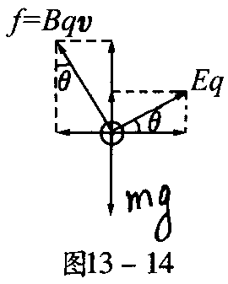
例14：设在地面上方的真空室内，存在匀强电场和
匀强磁场，已知电场强度和磁感应强度的方向是相同的，
电场强度的大小E=4.0V/m，磁感应强度的大小B=0.15T，
今有一个带负电的质点以v=20m/s的速度在此区域内沿
垂直场强方向做匀速直线运动，求此带电质点的电量与
质量之比q/m以及磁场的所有可能方向（角度可用反三
角函数表）。
解析：因为带负电的质点做匀速直线运动，说明此质点所受的合外力为零。又因为电场强度和磁感应强度的方向相同，所以该带电质点所受的电场力和洛仑兹力的方向垂直共面，且必受重力作用，否则所受合外力不可能为零，设质点速度方向垂直纸面向里。由此该带电质点的受力图如图13—14所示。由平衡条件有
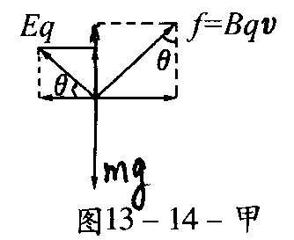
有水平方向：$\text{Eq}\text{cos}θ=\text{Bqv}\text{sin}θ$ ①
在竖直方向：$\text{Eq}\text{sin}θ+\text{Bqv}\text{cos}θ=\text{mg}$ ②
解得：$\text{tan}θ=\frac{4}{3}$ $θ=\text{arctan}\frac{4}{3}$ q/m=2
同理，当质点速度方向垂直纸面向外时受力情况如图13—14—甲，由平衡条件可解出θ值与上式解出的一样，只是与纸平面的夹角不同，故此带电质点的电量与质量之比为2。
磁场的所有可能方向与水平方向的夹角都是 $θ=\text{arctan}\frac{4}{3}\begin{matrix} & \end{matrix}或\text{tan}θ=\frac{4}{3}$

针对训练
1．如图13—15所示，一个重1000N的物体放在倾角为30°的斜面上，物体与斜面间的摩
擦系数μ为1/3。今有一个与斜面最大倾斜线成30°角的力F作用于物体上，使物体在斜
面上保持静止，求力F的大小。
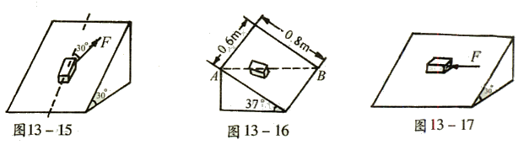

2．斜面倾角θ=37°，斜面长为0.8m，宽为0.6m，如图13—16所示。质量为2kg的木块与
斜面间的动摩擦因数为μ=0.5，在平行于斜面方向的恒力F的作用下，沿斜面对角线从A
点运动到B点（g=10m/s²，sin37°=0.6）。求：
（1）力F的最小值是多大？
（2）力F取最小值时木块的加速度。
3．质量为0.8kg的长方形木块静止在倾角为30°的斜面上，若用平行于斜面沿水平方向大
小等于3N的力推物体，它仍保持静止，如图13—17所示，则木块所受摩擦力大小为
，方向为 。
4．如图13—18，四面体框架由电阻同为R的6个电阻连接而成，试求任意两个顶点AB间
的等效电阻。
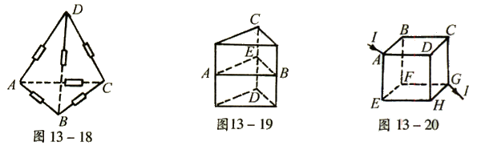

5．如图13—19所示三棱柱由电阻同为R的电阻线连接而成，试求AB两个顶点间的等效电
阻。
6．将同种材料粗细均匀的电阻丝连接成立方体的形状，如图13—20所示，每段电阻丝电阻
均为r。试求：
（1）AB两点间等效电阻R_{AG}；
（2）AD两点间等效电阻R_{AD}。

